Pratica Instrumental - Violão
1)- Conhecimento do instrumento.
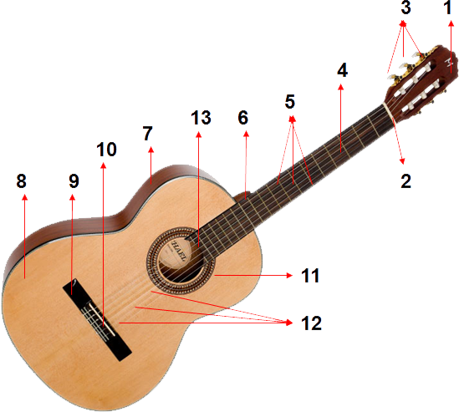
1 – Cabeça ou mão
2 – Pestana
3 – Tarraxas ou cravelhas
4 – Escala
5 – Trastes ou trastos
6 – Tróculo
7 – Faixas ou laterais
8 – Tampo
9 – Cavalete
10 – Rastilho
11 – Corpo
12 – Cordas
13 – Boca

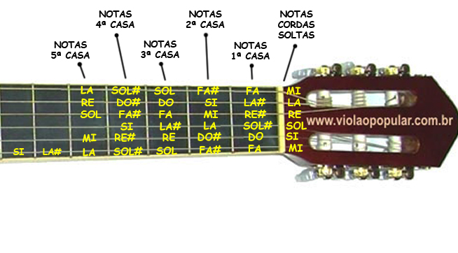

2)- Afinação do violão
..\Violão\Afinação do violão.avi

3) Clave musical

Escala Cromática
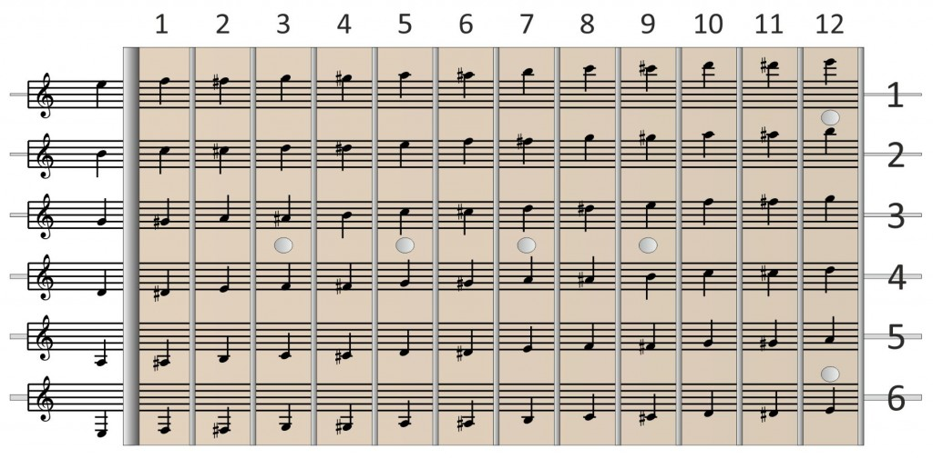

3)- Escalas musicais

a) Pentatônica
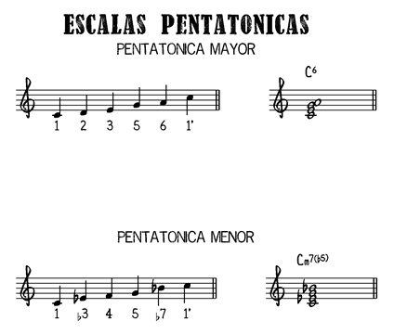

b)-Escalas Gregas
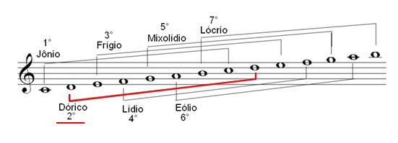

c)- Escalas diatônicas

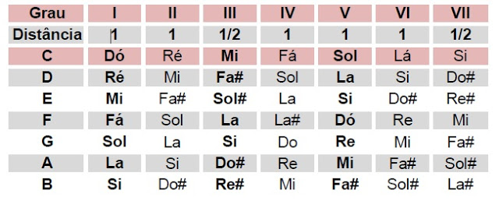

4)- Intervalos
A) Melódicos e harmônicos
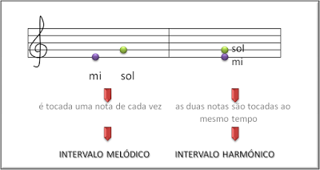

c)- Segunda, terça, quarta, quinta, sexta, sétimo, oitavo, etc.
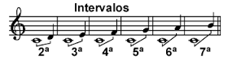
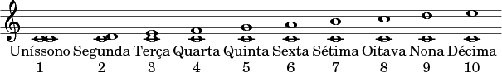

d)- Maior, menor, justo, aumentado e diminuto.
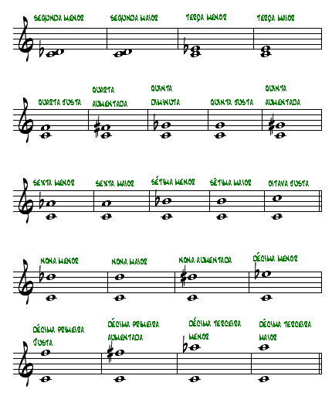
5) Harpejos
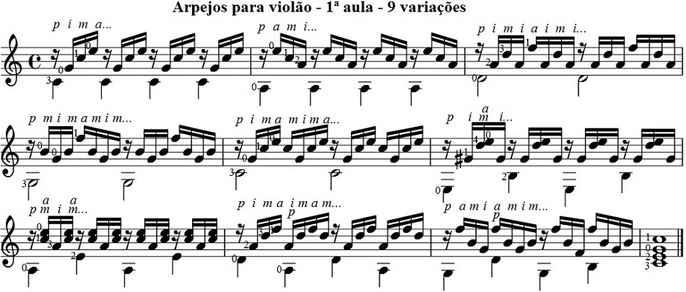

6) Acordes

